CAMINHOS PARA O DESENVOLVIMENTO SUSTENTÁVEL NA REGIÃO DO BAIXO PARAÍBA DO SUL

PATHS FOR SUSTAINABLE DEVELOPMENT IN THE REGION OF LOW PARAÍBA DO SUL RIVER

Nayara Felix Barreto, Mestre em Engenharia Ambiental, Prefeitura Municipal de São João da Barra.
eng.nayarafelix@gmail.com
Thaís Nacif de Souza Riscado, Doutoranda em Modelagem e Tecnologia para Meio Ambiente Aplicadas em Recursos Hídricos, Instituto Federal Fluminense.
tnacif@gmail.com
Maria Inês Paes Ferreira, Pós-doutora em Gestão Integrada dos Recursos Naturais, Instituto Federal Fluminense.
ines_paes@yahoo.com.br

Resumo

No presente trabalho objetiva-se apresentar estratégias para promoção do desenvolvimento sustentável na Região Hidrográfica do Baixo Paraíba do Sul e Itabapoana do estado do Rio de Janeiro (RH-IX/ ERJ), a partir do resultado da aplicação de um sistema de indicadores denominado “avaliação de prosperabilidade”, desenvolvido à luz da Agenda 2030 da ONU, considerando a gestão integrada das águas como fio condutor para alcançar suas metas. Esse sistema funciona como ferramenta de apoio à decisão para gestores de recursos hídricos e combina sete dimensões da sustentabilidade com princípios associados à gestão integrada e participativa das águas. O sistema de indicadores foi desenvolvido a nível regional, partindo do caso da RH-VIII (Rio de Janeiro, Brasil) e do Distrito Regional de Nanaimo (Ilha de Vancouver, Canadá). No artigo aborda-se um exemplo de aplicação desta metodologia na RH-IX/ ERJ. O sistema socioambiental (SSA) em estudo apresenta aspectos positivos, mas também fragilidades em relação aos princípios de sustentabilidade que compõem a avaliação de prosperabilidade, sendo propostas sugestões para superar os desafios detectados, aproveitando suas potencialidades.

Palavras-chave: Agenda 2030, ODS 6; Sustentabilidade; Gestão integrada de recursos hídricos

Abstract
The present work aims to present strategies to promote sustainable development in the Lower Paraíba do Sul and Itabapoana Hydrographic Region of the state of Rio de Janeiro (RH-IX/ERJ), from the result of the application of a system of indicators called thrivability appraisal, specially developed in light of the UN 2030 Agenda, considering integrated water resources management as the main guideline to achieve its goals. This system works as a decision support tool for water resource managers and combines the seven dimensions of sustainability with principles associated with integrated and participatory water management procedures. The indicator system was developed at the regional level, starting from the case of RH-VIII (Rio de Janeiro, Brazil) and the Regional District of Nanaimo (Vancouver Island, Canada). The article presents an example of the application of this methodology in the RH-IX/ERJ, where the lower course of the Paraíba do Sul river basin is located. We conclude that the the socio-environmental system (SSA) under study has positive aspects, but also weaknesses in relation to the sustainability principles that constitutes the thrivability appraisal, and suggest alternatives to overcome the detected challenges, taking advantage of its potential..

Keywords: 2030 Agenda, SDG 6; Sustainability; Integrated Water Resources Management.

- Introdução

Para fins de gestão de recursos hídricos, o estado do Rio de Janeiro (ERJ) está dividido em nove Regiões Hidrográficas (Resolução CERHI-RJ nº 107 de 22 de maio de 2013), cada qual com o seu comitê de bacia (INEA, 2013). A Região Hidrográfica Baixo Paraíba do Sul e Itabapoana ou RH-IX está situada no Norte-Noroeste do Estado do Rio de Janeiro, e foi definida pela Resolução nº 107/2013 do Conselho Estadual de Recursos Hídricos do Estado do Rio de Janeiro – CERHI/RJ (CEIVAP, 2018), conforme apresentado na Figura 1.
A RH-IX compreende os municípios de Quissamã, São João da Barra, Cardoso Moreira, Italva, Cambuci, Itaperuna, São José de Ubá, Aperibé, Santo Antônio de Pádua, Natividade, Miracema, Laje do Muriaé, Bom Jesus do Itabapoana, São Francisco do Itabapoana, Porciúncula e Varre-Sai em sua totalidade e parcialmente os municípios Trajano de Moraes, Conceição de Macabu, Carapebus, Santa Maria Madalena, Campos dos Goytacazes e São Fidélis (INEA, 2013). A figura 2 apresenta os municípios que fazem parte da RH-IX, área de atuação do Comitê do Baixo Paraíba do Sul e Itabapoana (CBH BPSI).
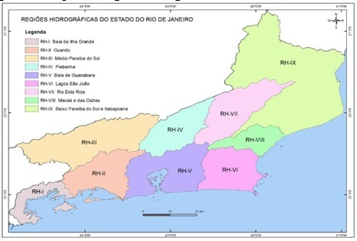
Figura 1 – Mapa das Regiões Hidrográficas do Estado do Rio de Janeiro - Fonte: INEA- RJ (2013).
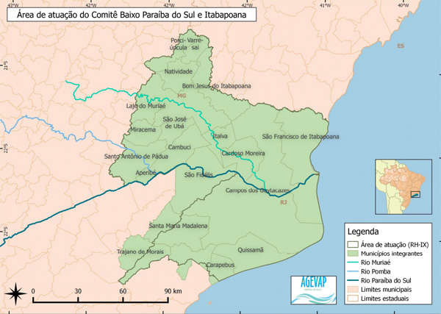
Figura 2 – Área de atuação do CBH – Baixo Paraíba do Sul -Fonte: Comitê de Bacia do Baixo Paraíba do Sul e Itabapoana (2022).

Objetiva-se com este trabalho utilizar a metodologia de “avaliação de prosperabilidade”, baseada num sistema de indicadores composto por 49 parâmetros elencados em função de 7 princípios da sustentabilidade, para avaliar o sistema socioambiental (SSA) do Comitê de Bacia do Baixo paraíba do Sul e Itabapoana (CBH-BPSI), usando dados levantados junto ao Comitê por meio da aplicação de questionário e dados secundários obtidos por levantamento bibliográfico. Espera-se assim obter um diagnóstico das ações já realizadas pelo Comitê, verificar como se este vem contribuindo consistentemente para a conservação e gestão das águas em sua região hidrográfica e quais pontos são necessários melhorias, com vistas a alcançar o desenvolvimento sustentável em sua área de atuação.

- Procedimentos Metodológicos

A avaliação da prosperabilidade é uma metodologia para avaliações ambientais que integra princípios de sustentabilidade (OSTRON, 2004) aos interesses norteadores da gestão de recursos comuns (LARSON, WIEK; KEELER, 2015), aplicando-os à gestão de bacias hidrográficas. Isso inclui reconhecer a relevância de áreas protegidas para práticas de conservação dos recursos hídricos, bem como a complexidade envolvida nos mecanismos de governança vinculados a sua gestão (FERREIRA et al., 2017; MACHADO et al., 2019; MAFORT et al., 2019).
O método alia uma abordagem que integra elementos associados à resiliência ecossistêmica com princípios de sustentabilidade de SSA (sistema socioambiental), em contextos de governança democrática, com o viés de redução da pobreza, vislumbrando a possibilidade de um modelo de desenvolvimento aderente aos ODS da Agenda 2030, pontuando sete princípios de sustentabilidade: 1. Integridade do SSA; 2. Eficiência e manutenção dos recursos; 3. Oportunidades de vida e sustento suficientes; 4. Engajamento da sociedade civil e governança democrática; 5. Equidade inter e intra-geracional; 6. Interconexão escalas local/nacional/global; e 7. Precaução e adaptabilidade.
Três questões-chave de pesquisa orientaram a aplicação da metodologia em questão, no que diz respeito à percepção ambiental dos informantes-chave: “Quais são os aspectos ambientais percebidos que impactam negativamente as bacias hidrográficas e a biodiversidade?”; “Como prevenir a perda de biodiversidade em áreas não protegidas?”; e “Como proteger bacias hidrográficas relacionadas ao território em estudo?”. A sustentabilidade das bacias hidrográficas e a conservação ambiental estão intrinsecamente ligadas. Por isso é importante interpretar os dados recolhidos de forma a avaliar as principais barreiras, assimetrias, desafios de governança e impactos negativos sobre bacias hidrográficas e biodiversidade (FERREIRA et al., 2017).
A partir de características importantes para a gestão sustentável, integrada, descentralizada e participativa dos recursos hídricos, para cada um dos sete princípios de sustentabilidade Ferreira et al. (2017) propuseram um conjunto de quatro componentes e três testes de interesse comum descritos por Larson, Wiek e Keeler (2015), resultando num total de 49 parâmetros necessários à avaliação. Uma atribuição de notas variando de 0 a 20 é feita para cada componente, sendo assim, os princípios de sustentabilidade possuem três níveis de pontuação, de acordo com critérios específicos: 0 (situação socioambientalmente insustentável), 10 (situação intermediária em termos de desenvolvimento sustentável) e 20 (situação promotora do desenvolvimento sustentável, à luz da Agenda 2030 da ONU (MAFORT et al., 2019).
Além dos quatro subcomponentes principais, cada uma das sete dimensões da sustentabilidade que compõem o sistema de indicadores contempla ainda três testes de aderência aos interesses comuns, nos quais a pontuação 20 é obtida quando há aderência aos três testes, pontuação 10 para aderência a dois testes e pontuação 0 nos outros casos. Na figura 3, pode-se observar uma representação simplificada e funcional da metodologia descrita (MACHADO et al., 2019).

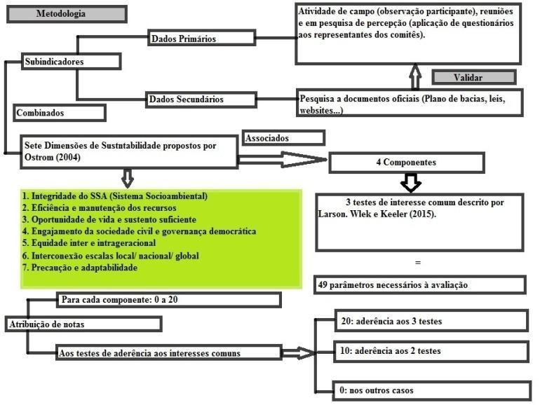
Figura 3 - Esquema metodológico da avaliação de prosperabilidade. Fonte: MACHADO et al. (2019).
A metodologia descrita emprega subcomponentes, pontuados via dados secundários e validados por meio de pesquisa de percepção ambiental com informantes-chave. O detalhamento dos critérios empregados para a atribuição dos pontos de cada subcomponente é descrito por Soares (2021). Os dados secundários empregados na pontuação da avaliação foram obtidos por meio de pesquisa a documentos oficiais, tais como o Plano Estadual de Recursos Hídricos do Estado do Rio de Janeiro, o Plano da Bacia Hidrográfica do Rio Paraíba do Sul, Relatórios e Boletins do Instituto estadual do Ambiente (INEA-RJ), Revisão 03 do Produto Final 02 – Diagnóstico e Prognóstico da Região Hidrográfica do Baixo Paraíba do Sul e Itabapoana, legislação ambiental de nível Federal e Estadual, pesquisa bibliográfica em trabalhos acadêmicos, entre outros (relatórios e notícias em: websites oficiais, órgãos ambientais, agências reguladoras e de recursos hídricos, empresas e organizações não governamentais).
Os dados primários que validam a pontuação dos subcomponentes basearam-se em aplicação de questionário semiestruturado respondido por 22 informantes-chave, pertencentes a diversas organizações envolvidas na governança colaborativa ambiental da região, e com atuação ou representação no CBH BPSI. O questionário foi composto por três seções. A primeira seção contemplou sete perguntas de informações gerais, tais como: idade, escolaridade, envolvimento organizacional, entre outros. A segunda seção foi composta por oito perguntas sobre a RH IX do ERJ e a terceira seção foi composta por cinco perguntas sobre o processo de tomada de decisão sobre a gestão dos recursos ambientais na RH IX. As repostas ao questionário (coletadas em 2019) serviram para validar a pontuação obtida por meio da pesquisa documental e bibliográfica realizada, e a pontuação final foi apresentada e validada pela Plenária do CBH-BPSI em 2022.
A pontuação final de cada princípio componente da avaliação de prosperabilidade foi interpretada com o auxílio de uma escala do tipo Likert, em cinco níveis, usualmente empregada em trabalhos do campo de gestão integrada de recursos hídricos (MUNKHSULD et al., 2020) conforme apresentado na tabela 2: os princípios que tiveram como soma uma nota de 0 a 20 são considerados muito ruins, 30 ou 40 ruins, 50 ou 60 regular, 70 ou 80 bom e 90 ou 100 excelente no que diz respeito a sustentabilidade.
Tabela 1: Pontuação Final e Resultado da Análise com base na Avaliação da Prosperabilidade.
Pontuação Final de Cada Princípio | Resultado da Análise
De 0 a 20 | Muito Ruim
30 ou 40 | Ruim
50 ou 60 | Regular
70 ou 80 | Bom
90 ou 100 | Excelente

Fonte: Autores (2022) - adaptado de Mulkhsould et al., 2020.

- Aplicações e/ou Resultados

O Ministério do Meio Ambiente coloca a água na centralidade da Agenda 2030, entendendo o ODS 6 como promotor da “prosperidade sustentável” das sociedades humanas (MMA, 2018). Nesse contexto, a metodologia de avaliação da prosperabilidade é uma ferramenta alternativa que auxilia a gestão dos recursos hídricos à luz da Agenda 2030. O quadro 1 apresenta a atribuição de notas durante a aplicação da metodologia em questão para a RH-IX. A atribuição de notas com base nos sete princípios da sustentabilidade levou em conta a tabulação e à análise dos dados obtidos por meio dos questionários, que validaram a pesquisa documental.
Quadro 1: Resultado das atribuições de notas de acordo com a Metodologia da Prosperabilidade.
PRINCÍPIOS | SUBCOMPONENTES E TESTES | NOTAS E ANÁLISES | INTERPRETAÇÃO COM O AUXÍLIO DE UMA ESCALA DO TIPO LIKERT
1 Integridade do SSA | 1.1 | 20 | RUIM
 | 1.2 | 0
 | 1.3 | 0
 | 1.4 | 0
 | TESTE (i) | OK
 | TESTE (ii) | NÃO OK
 | TESTE (iii) | OK
 | TOTAL = 30
2 Eficiência e manutenção dos recursos | 2.1 | 20 | RUIM
 | 2.2 | 20
 | 2.3 | 0
 | 2.4 | 0
 | TESTE (i) | OK
 | TESTE (ii) | NÃO OK
 | TESTE (iii) | NÃO OK
 | TOTAL = 40
3 Existência de meios de subsistência e oportunidades suficientes | 3.1 | 10 | RUIM
 | 3.2 | 10
 | 3.3 | 20
 | 3.4 | 0
 | TESTE (i) | NÃO OK
 | TESTE (ii) | NÃO OK
 | TESTE (iii) | NÃO OK
 | TOTAL = 40
4 Engajamento da sociedade civil e governança democrática | 4.1 | 20 | REGULAR
 | 4.2 | 20
 | 4.3 | 10
 | 4.4 | 10
 | TESTE (i) | NÃO OK
 | TESTE (ii) | NÃO OK
 | TESTE (iii) | OK
 | TOTAL = 60
5 Equidade inter e intrageracional | 5.1 | 20 | REGULAR
 | 5.2 | 10
 | 5.3 | 10
 | 5.4 | 10
 | TOTAL (i) | OK
 | TOTAL (ii) | NÃO OK
 | TOTAL (iii) | NÃO OK
 | TOTAL = 50
6 Interconectividade entre as escalas local/ nacional/global | 6.1 | 20 | REGULAR
 | 6.2 | 0
 | 6.3 | 0
 | 6.4 | 20
 | TESTE (i) | OK
 | TESTE (ii) | NÃO OK
 | TESTE (iii) | OK
 | TOTAL = 50
7 Precaução e adaptabilidade | 7.1 | 10 | RUIM
 | 7.2 | 10
 | 7.3 | 10
 | 7.4 | 10
 | TESTE (i) | NÃO OK
 | TESTE (ii) | OK
 | TESTE (iii) | NÃO OK
 | TOTAL = 40
Fonte: Autores (2019) - Elaborado de acordo com os resultados obtidos pela presente pesquisa, tendo como referências FERREIRA et al. (2017), Machado et al. (2019) e MAFORT et al. (2019).
No princípio “integridade do SSA”, as notas atribuídas consideraram os aspectos ambientais e impactos negativos a eles relacionados encontrados na pesquisa documental e evidenciados pelos resultados do questionário aplicado durante a pesquisa (Figura 4): a poluição doméstica, a erosão e assoreamento, o desmatamento, a ocupação irregular e o uso do solo.
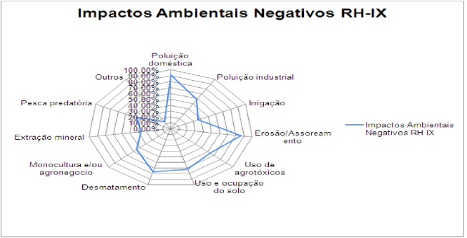
Figura 4: Os principais impactos ambientais negativos na RH-IX. Fonte: Autores (2019).
No princípio “eficiência e manutenção dos recursos” se obteve 20 pontos por existir monitoramento da água a longo prazo em múltiplos pontos na bacia hidrográfica, em função do sistema SIGA-CEIVAP. No caso da RH-IX, nem todos os usuários estão cadastrados e outorgados, sendo, portanto, atribuídos 10 pontos referente ao quesito de cadastro atualizado de usuários. Neste princípio também se encontra o subcomponente associado aos sistemas de tratamento de esgoto e instalações de saneamento básico. A RH-IX obteve pontuação intermediária neste quesito, assim como no subcomponente associado à existência de estratégias de enfrentamento das condições de escassez hídrica sazonal. A RH-IX não satisfez simultaneamente às condições dos testes de interesse e por isso não pontuou.
Para os subcomponentes associados a existência de meios de subsistência e oportunidades suficientes, a RH-IX pontuou apenas no quesito da linha de pobreza, uma vez que a maior parte dos municípios que compõem a RH-IX apresentam um IDH entre 0.556 – 0.699, (IBGE/PNDU, 2010). Já em referência aos três testes de interesse comum, a RH-IX não pontuou.
O princípio engajamento da sociedade civil e governança democrática na RH-IX foi considerada regular. Foram obtidos 20 pontos nos subcomponentes relacionados à existência de arranjos de governança colaborativa. Contudo, pontuação intermediária foi atribuída tanto quanto ao envolvimento de todos os setores da sociedade, como às deficiências na comunicação eficiente dos comitês de bacia e de outros organismos de gestão ambiental com público em geral. A questão da comunicação também influenciou a não obtenção de pontuação nos testes associados a este princípio.
No princípio “equidade inter e intrageracional”, foram obtidos 20 pontos no subcomponente associado a legislação atual e nos subcomponentes associados ao caso de populações tradicionais, foram obtidos 10 pontos pois, apesar da pesca artesanal praticada a partir do Porto de Atafona ser uma importante atividade econômica na região, o cenário pesqueiro regional é afetado pela exploração de petróleo realizada na Bacia de Campos desde a década de 1970 e pela erosão e consequente avanço do mar no litoral de Atafona desde a década de 1960 (FERNANDEZ et al., 2006; FALCÃO, 2013).
No princípio “interconectividade entre as escalas local/ nacional/global” foram obtidos 20 pontos no subcomponente associado a existência de programas específicos para Educação, estímulo à ciência cidadã nas ações de monitoramento ambiental construídos coletivamente em oficinas, de forma a envolver parcerias nacionais e/ou internacionais e 20 pontos no subcomponente associado rede hidrométrica e estações fluviométricas conectadas a sistemas interligados de informações regionais/nacionais de recursos hídricos. Em relação à aderência dos três testes de interesse comum, a RH-IX obteve aderência nos quesitos (i) e (iii).
Por fim, no princípio “precaução e adaptabilidade”, relacionado às políticas ambientais, a existência de um plano de bacia hidrográfica detalhado, foco em indicadores ambientais para garantir o fornecimento de bens e serviços do ecossistema e Unidades de Conservação da bacia hidrográfica criadas por legislação específica, foram contabilizados 10 pontos em cada item analisado e dos três testes de interesse comum, houve aderência apenas ao quesito (ii).
- Conclusões
No presente artigo apresenta-se a avaliação da prosperabilidade como uma metodologia alternativa e holística. O emprego da avaliação de prosperabilidade à RH-IX comprovou a hipótese de que ela pode ser considerada como um sistema de indicadores de sustentabilidade que possibilita uma integrada dos sistemas socioambientais, sendo capaz de auxiliar gestores ambientais nos processos de decisão à luz da Agenda 2030 da ONU e tendo como foco a gestão participativa dos recursos hídricos e.
Em relação à pontuação atribuída a cada princípio e aos seus subcomponentes, pode-se concluir que os principais desafios da RH-XI são relacionados à integridade do SSA, à eficiência e manutenção dos recursos, à existência de meios de subsistência e oportunidades suficientes e à precaução e adaptabilidade. Com base nesses resultados, percebe-se a necessidade de propor e apoiar projetos de recuperação de mata ciliar, promover campanhas contra o desmatamento e incentivo ao reflorestamento, ampliar a rede de tratamento de efluentes domésticos e propor estratégicas de valorização dos pescadores artesanais, criadores e pequenos produtores rurais, ofertando aos mesmos, apoio técnico científico em parceria com Universidades e acesso a programas de educação ambiental e recuperação de áreas degradadas. Em relação ao setor industrial, é importante a intensificação da fiscalização sobre atividades degradadoras e o cumprimento das medidas compensatórias estabelecidas nos processos de licenciamento ambiental. No tocante à precaução e à adaptabilidade, planejar e propor estratégias para enfrentar a escassez hídrica e as mudanças climáticas e ambientais é fundamental.

Referências

ANA - Agência Nacional de Águas (Brasil). Alternativas organizacionais para gestão de recursos hídricos /Agência Nacional de Águas. - Brasília: ANA, 2013.
AGEVAP. Plano de Recursos Hídricos da Bacia do Rio Paraíba do Sul – Resumo 2007. Disponível em: <http://www.ceivap.org.br/downloads/cadernos/PSR-020-R0.pdf>. Acesso em: 11 jun. 2020.
AGEVAP. Relatório anual 2014. Disponível em: <http://agevap.org.br/conteudo/relatorio-de-atividades-agevap-2014.pdf>. Acesso em: 07 jun. 2020.
AGEVAP. Relatório de Gestão 2017: Comitê Baixo Paraíba do sul e Itabapoana. Disponível em: <http://cbhbaixoparaiba.org.br/downloads/relatorio-de-gestao-2017.pdf>. Acesso em: 07 jun. 2020.
AGEVAP. Relatório de situação da Bacia do Rio Paraíba do Sul. 2018. Resende, RJ: CEIPAP. Disponível em: <http://www.ceivap.org.br/conteudo/relsituacao2018.pdf>. Acesso em: 11 jun. 2020.
AGEVAP. Revisão 03 do Produto Final 02 – Diagnóstico e Prognóstico da Região Hidrográfica do Baixo Paraíba do Sul e Itabapoana. 2020. Disponível em: <http://www.sigaceivap.org.br:8080/publicacoesArquivos/ceivap/arq_pubMidia_Processo_591-2019_PF02_BPSI.pdf>. Acesso em: 15 jun. 2021.
ANDERIES, J.; JANSSEN, M.; OSTROM, E. A Framework to Analyze the Robustness of Social ecological Systems from an Institutional Perspective. Ecology and Society, v. 9, n. 1, 9 jun. 2004.
CBH BPSI, Comitê da Bacia Hidrografia do Baixo do Paraíba do Sul e Itabapoana, Campos dos Goytacazes, RJ, 2019: CBHBAIXOPARAIBA. Disponível em: www.cbhbaixoparaiba.org.br/. Acesso em: 08 jul. 2020.
CEIVAP. Relatório anual de acompanhamento das ações executadas com os recursos da cobrança pelo uso da água. Resende, RJ: CEIVAP, 2015. Disponível em: <http://ceivap.org.br/downloads/relatorio-anual-de-acompanhamento-pap-2015.pdf>. Acesso em: 11 jun. 2020.
CEIVAP. Relatório anual de mapeamento de fontes de recursos disponíveis. Resende, RJ: CEIPAV, 2015. Disponível em: <http://ceivap.org.br/downloads/relatorio-anual-de-mapeamento-de-fontes-de-recursos-disponiveis-2015.pdf>. Acesso em: 11 jun. 2020.
CEIVAP. Relatório de Diagnóstico 2018. Resende, RJ: CEIPAV, 2015. Disponível em: http://www.ceivap.org.br/conteudo/relsituacao2018.pdf. Acesso em: 16 mar. 2020.
CLARK, S. G.; VERNON, M. E. Governance Challenges in Joint Inter-Jurisdictional Management: The Grand Teton National Park, Wyoming, Elk Case. Environmental Management, v. 56, n. 2, p. 286–299, ago. 2015.
FALCÃO, H. G. Conflito, Territorialidade e Mudança: Um Estudo sobre a Dinâmica na Pesca de Atafona - São João da Barra - RJ. 2003. Dissertação - Universidade Federal Fluminense.
FERNANDEZ, G. B.; ROCHA, T. B.; PEREIRA, T. G.; FIGUEREDO JR, A. G. 2006. Morfologia e Dinâmica da Praia entre Atafona e Grussaí, Litoral Norte do Estado do Rio de Janeiro. VI Simpósio Nacional de Geomorfologia, GO, 2006.
FERREIRA, G. R. Qualidade ambiental e sua contribuição no planejamento urbano: estudo de caso de São João da Barra/RJ. 2017. Dissertação (Mestrado) – Instituto Federal de Educação, Ciência e Tecnologia Fluminense. Campos dos Goytacazes.
FERREIRA, M. I. P. et al. Thrivability Appraisals: A Tool for Supporting Decision-making Processes in Integrated Environmental Management. The International Journal of Sustainability Policy and Practice, v. 13, n. 3, p. 19–36, 2017.
INEA. Conexão Mata Atlântica - Rio de Janeiro, RJ: INEA, 2019. Disponível em: <https://inea.maps.arcgis.com/apps/MapSeries/index.html?appid=2a8b5c83f8f94676b1aaa13f601218fd>. Acesso em: 11 jun. 2020.
INEA. Resolução do Conselho Estadual de Recursos Hídricos n. 107 de 22 de maio de 2013. Disponível em: <http://arquivos.proderj.rj.gov.br/inea_imagens/downloads/cerhi/ResCERHI 107_RHs_AprovCERHI_Aprov12jun13.pdf>. Acesso em: 16 out. 2018.
IPEA, ODS - Metas Nacionais dos Objetivos de Desenvolvimento Sustentável: Proposta de Adequação. Brasilia, DF: IPEA, 2018. Disponível em: <http://www.ipea.gov.br/portal/images/stories/PDFs/livros/livros/180801_ods_metas_nac_dos_obj_de_desenv_susten_propos_de_adequa.pdf>. Acesso em: 06 nov. 2018.
LARSON K. L., WIEK A., KEELER L. W. A comprehensive sustainability appraisal of water governance in Phoenix, AZ. Journal of Environmental Management 116 (2015) 58e71.
Brasil. Lei Nº 3.239 de 02 de agosto de 1999. Institui a política Estadual de Recursos Hídricos; Cria o Sistema Estadual de Gerenciamento de Recursos Hídricos; Regulamenta a constituição Estadual, em seu artigo 261, parágrafo 1º, inciso VII; e dá outras providências. Disponível em: <http://www.cbhbaixoparaiba.org.br/downloads/LEI%203239.pdf>. Acesso em: 07 jun. 2020.
Brasil. Lei nº 9.433, de 8 de janeiro de 1997. Institui a política Nacional de Recursos Hídricos, cria o Sistema Nacional de Gerenciamento de Recursos Hídricos, regulamenta o inciso XIX do art. 21 da Constituição Federal, e altera o art. 1º da Lei nº 8.001, de 13 de março de 1990, que modificou a Lei nº 7990, de 28 de dezembro de 1989. Diário Oficial da União: seção 1, Brasília, DF, ano 135, n. 6, p. 471-474, 9 jan. 1997
MACHADO et al. Agenda 2030 e gestão sustentável das águas: aplicação da metodologia “avaliação de prosperabilidade” à bacia hidrográfica do Rio UNA-RJ. IX- REA, 2019.
MACHADO et al. Avaliação integrada da sustentabilidade de sistemas socioambientais: Estudo comparativo de indicadores e índices. In: VIII Reunião de Estudos Ambientais, 2018, Porto Alegre. ANAIS da 8 Reunião de Estudos Ambientais. Porto Alegre: Editora Interciencia,2018. v. 1 p. 41-50.
MACHADO, R. P. Prosperabilidade: uma proposta metodológica holística para avaliação da sustentabilidade de sistemas socioambientais. 2018. Dissertação (Mestrado) – Instituto Federal de Educação, Ciência e Tecnologia Fluminense. Campos dos Goytacazes, RJ.
MARFORT, A.V.L.; Indicadores de sustentabilidade aplicados a regiões estuarinas: utilização da metodologia da prosperabilidade na zona costeira da Região Hidrográfica do Rio de Janeiro. 2019. Dissertação (Mestrado Profissional em Engenharia Ambiental). Instituto Federal Fluminense, Campos dos Goytacazes, RJ.
MMA – Ministério do Meio Ambiente. ODSs / Indicadores. MMA, 2018. Disponível em: <www.mma.gov.br/phocadownloadpap/ods_ex/ods6-ods-indicadores-e.xlsx>. Acesso em: 02 dez. 2018.
MMA – Ministério do Meio Ambiente. Revitalização de Bacias hidrográficas. MMA, 2018 Disponível em: <http://www.mma.gov.br/agua/bacias-hidrograficas/revitaliza%C3%A7%C3%A3o-de-bacias-hidrogr%C3%A1ficas.html>. Acesso em: 19 mar. 2019.
MUNKHSULD et. al. 2020. Application of the City Blueprint Approach in Landlocked Asian Countries: A Case Study of Ulaanbaatar, Mongolia. Water 2020, 12, 199; doi:10.3390/w12010199
ONU – Organizações da Nações Unidas. Agenda 2030. UN, 2015. Disponível em: <http://www.un.org/ga/search/view_doc.asp?symbol=A/RES/70/1&Lang=E>. Acesso em: 17 out. 2018.
OSTROM, Elinor. 2009. A general framework for analyzing sustainability of social-ecological systems. Science, v. 325, n. 5939, p. 419-422.
Plataforma AGENDA 2030. Disponível em: http://www.agenda2030.com.br/os_ods/. Acesso em: 17 mar. 2019.
SEA/INEA – Secretaria Estadual de Ambiente. Elaboração do plano estadual de recursos hídricos do estado do Rio de Janeiro. Rio de Janeiro, RJ: INEA, 2019. Disponível em: <http://www.inea.rj.gov.br/cs/groups/public/documents/document/zwew/mdyy/~edisp/inea0062195.pdf>. Acesso em: 11 jun. 2020.
SOARES, Dhandara Lino. Gestão sustentável das águas: estudo do sistema socioambiental da Bacia Hidrográfica do Rio Grande, Região Hidrográfica do Rio Dois Rios, com o sistema de indicadores “Avaliação de Prosperabilidade. 2021. Dissertação (Mestrado) – Instituto Federal de Educação, Ciência e Tecnologia Fluminense. Campos dos Goytacazes, RJ. Disponível em <ww.ppea.iff.edu.br>. Acesso em: 27 nov. 2023.

